**GUÍA N°1 DE MATEMÁTICA TP-HC**

**Promedio de todas las Guías enviadas. Ponderación de un**

**40%**

**OBJETIVO DE APRENDIZAJE:** Aplicar modelos matemáticos que describen fenómenos o situaciones de crecimiento y decrecimiento, que involucran las funciones exponencial y logarítmica, de forma manuscrita, con uso de herramientas tecnológicas y promoviendo la búsqueda, selección, contrastación y verificación de información en ambientes digitales y redes sociales.

**DESCRIPCIÓN DEL APRENDIZAJE: Videos que puedes ver, para mejorar tu comprensión de lo tratado y recordar mejor:**

1. Video de Troncho y Poncho: Potencias, link: <https://www.youtube.com/watch?v=A55XWvZVWGY>

2. Video de Susi Profe: Propiedades de las potnecias, link: <https://www.youtube.com/watch?v=y12Op8QMjHs>

3. Video de profe Alex: Qué es la Potenciación (son varios videos), link:

<https://www.youtube.com/watch?v=vwzZEB0SzCI&list=PLeySRPnY35dEk0kZGO3bgpg_tYmIR0ms0>

**CORREO ELECTRÓNICO DE LA PROFESORA (PARA RESOLVER DUDAS):**

- Profesora de Matemática: Srta. Carolina Ferrari Castro (cferrari@liceomixto.cl)

**CORREO EDUCADORA PIE (PARA RESOLVER DUDAS):**

- M. Andrea Herrera: mherrerag@liceomixto.cl - Yertiza Rojas: yrojas@liceomixto.cl

- María Jesús González: correo@liceomixto.cl - Daniela Herrera: dherrera@liceomixto.cl

- María Francisca Martínez: mmartinezm@liceomixto.cl - Alondra Galdames (Intéprete): agaldames@liceomixto.cl

- Marcela González (Intéprete): [mginzalezza@liceomixto.cl](mailto:mginzalezza@liceomixto.cl)

**CORREO EDUCADORA USF (PARA RESOLVER DUDAS):**

- Valeria Silva Valdés: vsilva@liceomixto.cl

**INSTRUCCIONES:** Lea atentamente la explicación y el ejemplo dado, luego realiza los ejercicios y problemas propuestos, debes realizar el desarrollo de los ejercicios o problemas, ya que el resultado corresponde a la tercera parte del puntaje; los resultados deben quedar enmarcados y las respuestas redactadas, puedes usar para escribir sólo: lápiz pasta azul o negro o lápiz grafito. (Cada ejercicio o problema, vale 1,0 punto)

**Nombre:** _____________________________________________________________________ **Nota:** ____________

**Curso:** 3° Medio ____ Especialidad _______________________________ **Puntaje Guía:** 46 puntos.

**Evaluación:** 60% Nota 4,0 = 27,6 puntos **Puntaje obtenido por el alumno(a):** _______ puntos.

****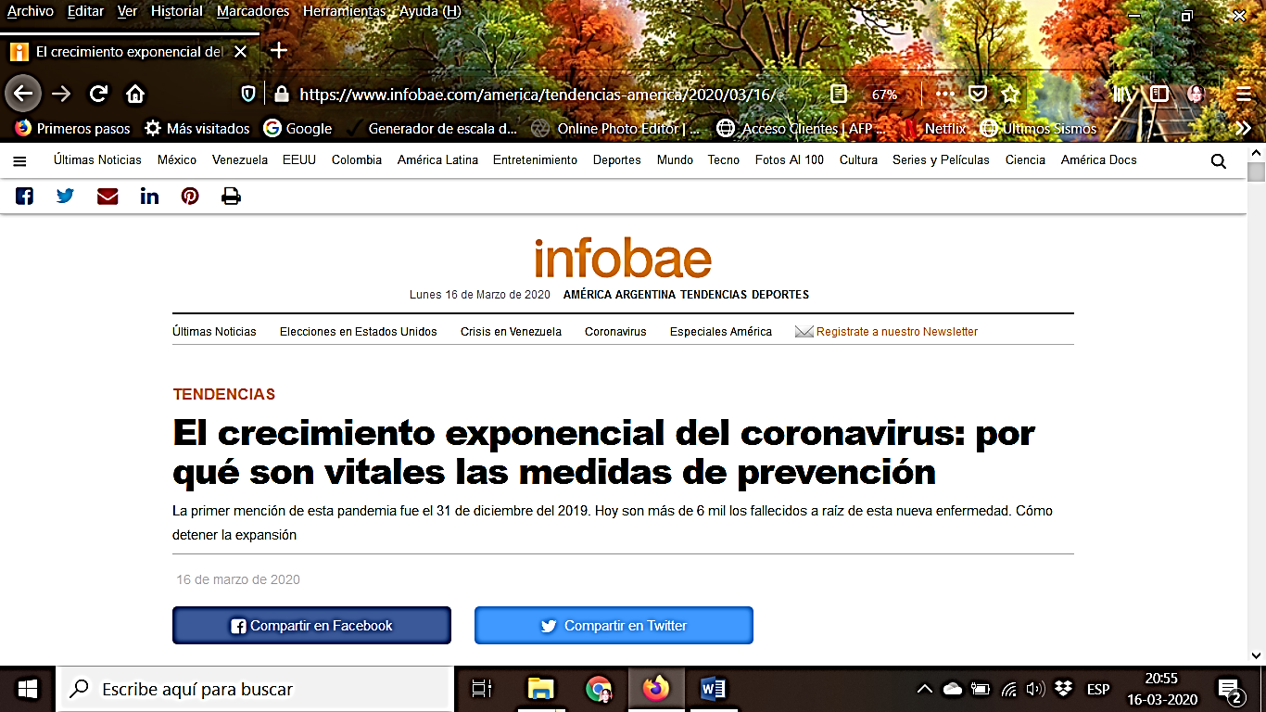

**Preguntas a contestar al finalizar este Objetivo de Aprendizaje, recuerda fundamentar tus respuestas con datos numéricos:**

1. Realmente el coronavirus: ¿tiene un crecimiento exponencial? y ¿cómo se vio reflejado en la gráfica de nuestro país?.

2. ¿De qué manera, el crecimiento exponencial ayudó o entorpeció el trabajo de los organismos de Salud, en nuestro país a tomar decisiones como por ejemplo: Cuarentena de 15 días?

3. Opinión personal: ¿De qué manera la función exponencial (gráficos), pudiera ayudar a tomar decisiones, a nivel de tu especialidad? Da 3 ejemplos.

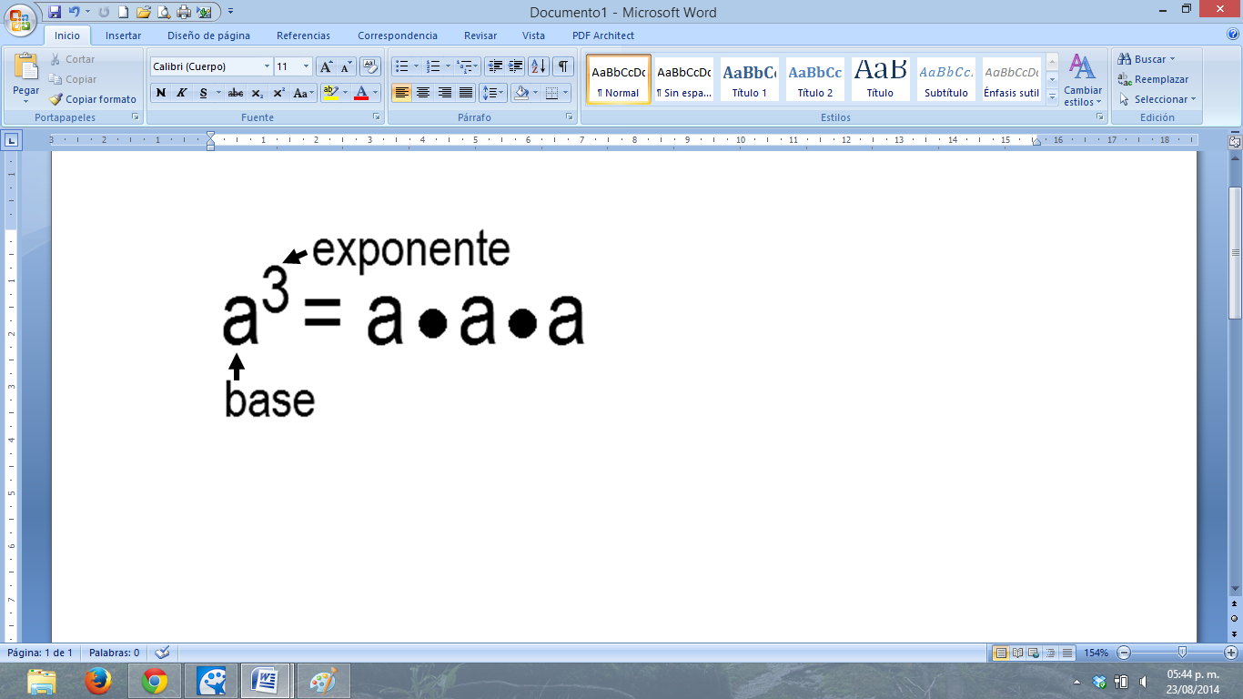

**1. DEFINICIÓN.** Una **POTENCIA** es una multiplicación abreviada compuesta de la BASE, que es el **factor a multiplicar** y el EXPONENTE nos indica **cuantas veces** debemos multiplicar la BASE. Para encontrar el resultado de las Potencias, en los números basta con multiplicar; pero en caso de las letras se deja expresado, por el momento.

**AHORA TÚ:** Calcula las siguientes potencias, recuerda escribir el desarrollo y enmarcar el resultado.

|  |  |  |  |
| --- | --- | --- | --- |
| a) ${\left(\frac{-2}{3}\right)}^{2}$ = | b) ${\left(\frac{–5}{3}\right)}^{3}=$ | c) ${\left(\frac{a}{b}\right)}^{2}=$ | d) |

**2. PROPIEDADES DE LAS POTENCIAS.**

**a) Exponente Cero:** El valor de una potencia de exponente cero, da por resultado **1**. **Siendo a ≠ 0, base distinta de 0.**

a0 = 1 Explicación: (3)0  = 31–1 = 3  3 = 1

**AHORA TÚ:** Calcula aplicando las propiedades de las potencias, recuerda escribir el desarrollo y enmarcar el resultado.

|  |  |  |  |
| --- | --- | --- | --- |
| a) | b) | c) = | d) 150 = |

**b) Exponente uno:** El valor de una potencia de exponente uno, da por resultado a **sí misma**.

a1 = a Explicación: (–4)1 = –4

**AHORA TÚ:** Calcula aplicando las propiedades de las potencias, recuerda escribir el desarrollo y enmarcar el resultado.

|  |  |  |  |
| --- | --- | --- | --- |
| a) | b) | c) (–2)1 = | d) 0,151 = |

**c) Potencia de una Potencia:** Toda base elevada a un o tercer segundo exponente se resuelve primero multiplicando los exponentes y después calculando la potencia.

(an)m = an • m Explicación: (23)2 = (2)3⚫2 = (2)6 = (2 • 2 • 2)•(2 • 2 • 2) = 64

**AHORA TÚ:** Calcula aplicando las propiedades de las potencias, recuerda escribir el desarrollo y enmarcar el resultado.

|  |  |  |  |
| --- | --- | --- | --- |
| a) | b) ((–a)2)4 = | c) | d) |

**d) Producto de potencias de igual base:** Si las bases de las potencias son iguales y se encuentran multiplicándose entre sí, la base se mantiene y se suman los exponentes, para luego resolver la potencia.

an • am = an + m Explicación: 32• 34 = 32+4 = 36 = (3 • 3)•(3 • 3• 3 • 3) = 729

**AHORA TÚ:** Calcula aplicando las propiedades de las potencias.

|  |  |  |  |
| --- | --- | --- | --- |
| a) ${\left(\frac{-1}{3}\right)}^{3}$• ${\left(\frac{-1}{3}\right)}^{5}$ = | b) ${\left(\frac{2}{5}\right)}^{2}$• ${\left(\frac{2}{5}\right)}^{7}$ = | c) | d) |

**e) Cociente de potencias de igual base:** Si las bases de las potencias son iguales y se encuentran dividiéndose entre sí, la base se mantiene y se restan los exponentes, para luego resolver la potencia.

an  am = an – m Explicación: 36  34 = 36–4  = 32 = 

**AHORA TÚ:** Calcula aplicando las propiedades de las potencias.

|  |  |  |  |
| --- | --- | --- | --- |
| a) ${\left(\frac{-1}{3}\right)}^{13}$ ${\left(\frac{-1}{3}\right)}^{5}$ = | b) ${\left(\frac{2}{5}\right)}^{12}$ ${\left(\frac{2}{5}\right)}^{5}$ = | c) | d) |

**f) Productos de potencias de igual exponente:** Si los exponentes de las potencias son iguales y se encuentran multiplicándose entre sí, se mantiene el exponente y se multiplican las bases, para luego resolver la potencia.

an • bn = (a • b)n Explicación: 32 • 42 = (3 • 4)2 = 122 = 12 • 12 = (3 • 3) • (4 • 4) = 9 • 16 = 144

**AHORA TÚ:** Calcula aplicando las propiedades de las potencias.

|  |  |  |  |
| --- | --- | --- | --- |
| a) ${\left(\frac{-1}{3}\right)}^{8}$• ${\left(\frac{-2}{5}\right)}^{8}$ = | b) ${\left(\frac{2}{5}\right)}^{8}$• ${\left(\frac{7}{12}\right)}^{8}$ = | c) | d) |

**g) Cuocientes de potencias de igual exponente:** Si los exponentes de las potencias son iguales y se encuentran multiplicándose entre sí, se mantiene el exponente y se dividen las bases, para luego resolver la potencia.

anbn = (a  b)n Explicación: 62  32 = (6  3)2 = 22 = 

**AHORA TÚ:** Calcula aplicando las propiedades de las potencias.

|  |  |  |  |
| --- | --- | --- | --- |
| a) ${\left(\frac{-1}{3}\right)}^{8}$ ${\left(\frac{-2}{9}\right)}^{8}$ = | b) ${\left(\frac{3}{5}\right)}^{2}$ ${\left(\frac{10}{12}\right)}^{2}$ = | c) | d) |

**h) Potencias de exponente negativo.**

**h.1** Si la base es un **entero con exponente negativo:** se utiliza el inverso multiplicativo de la base y luego se resuelve la nueva potencia. **Siendo n ≠ 0**

 Ejemplo: 

**AHORA TÚ:** Calcula aplicando las propiedades de las potencias.

|  |  |  |  |
| --- | --- | --- | --- |
| a) 5–4= | b) 3–2= | c) (–15)–1= | d) (–4)–2= |

**h.2** Si la base es un **racional con exponente negativo:** se invierte la fracción (inverso multiplicativo), quedando la potencia con exponente positivo, luego se resuelve la nueva potencia. **Siendo a, b ≠ 0**

 Ejemplo: ${\left(\frac{2}{3}\right)}^{-3}={\left(\frac{3}{2}\right)}^{3}={\left(\frac{1}{\frac{2}{3}}\right)}^{3}={\left(\frac{1}{1}÷\frac{2}{3}\right)}^{3}=\frac{3}{2}=\frac{3}{2}\frac{3}{2}=\frac{3}{2}$

**AHORA TÚ:** Calcula aplicando las propiedades de las potencias.

|  |  |  |  |
| --- | --- | --- | --- |
| a) | b) | c) | d) |

**3. PROBLEMAS QUE INVOLUCRAN POTENCIAS.** Resuelve las siguientes situaciones problemáticas, recuerda al final, redactar la respuesta.

|  |  |
| --- | --- |
| a) Julieta ahorra todos los días de una semana el quíntuple (cinco veces) del día anterior. Si el lunes ahorró 5 pesos. Entonces el dinero que Julieta ahorrará el sábado, **escrito como producto de potencias es:** | b) Una bacteria se reproduce al triple cada tres horas. Si a las 07:00 de la mañana hay tres bacterias, entonces la cantidad de bacterias que habrá a las cuatro de la tarde, **escrita en forma de potencias es:** |
| c) Andrea ahorra todos los días de una semana el cuádruple (cuatro veces) del día anterior. Si el lunes ahorró 4 pesos. Entonces el dinero que Julieta ahorrará el sábado, **escrito como producto de potencias es:** | d) Una bacteria se reproduce al triple cada tres horas. Si a las 07:00 de la mañana hay tres bacterias, entonces la cantidad de bacterias que habrá a las cuatro de la tarde, **escrita en forma de potencias es:** |
| e) Calcular el **área de los siguientes rectángulos** y escribir el resultado usando una potencia. | f) En un restaurante tienen el menú con las siguientes opciones: 3 platos de fondo, 3 ensaladas, 3 de entrada y 3 de postres. ¿Cuántas **posibilidades diferentes**, tiene un cliente, al elegir su menú considerando las cuatro opciones? Ahora realiza el mismo problema, pero cambiando por 2 los valores y luego por 4. |